Памятка для педагогов и родителей

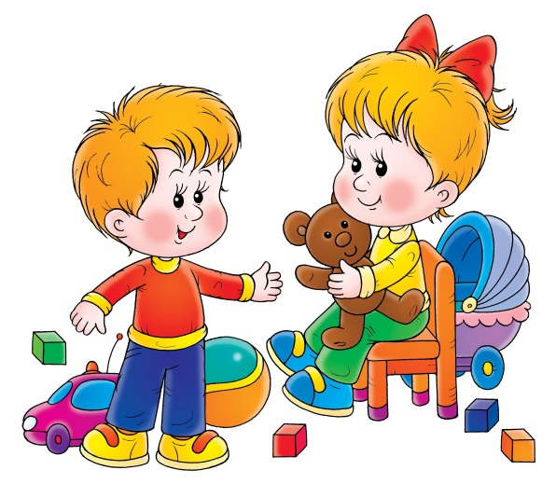Несколько полезных советов по организации игровой деятельности детей

1.Не стоит заменять игру другими видами деятельности.

2.Используйте игры во всех сферах жизни ребёнка.

3.Радуйтесь если ребёнок пригласил Вас в игру, это хороший знак доверия с его стороны.

4.Играя с детьми необходимо постараться не быть взрослыми.

5.Не стоит наказывать ребёнка лишением игры.

6.Если ребёнок нарушает правила игры, постарайтесь к

этому отнестись спокойно, доброжелательно поговорите с ребенком и объясните, что необходимо придерживаться правил.

7. Не препятствуйте объединению детей разного возраста в единую игровую группу, прогулка для этого наилучшее условие.

8.Создавайте для детей благоприятную социально-психологическую среду.

9.Учите детей использовать различные материалы, содержащиеся в предметно-игровой среде.

10.Развивайте у детей игровые умения и навыки, способы игрового общения.

11.Изучайте и выявляйте особенности развития игровой деятельности детей, корректируйте и направляйте ее в продуктивное русло.

12.Готовясь к очередному рабочему дню, помните, что новая

игра - это лучший подарок детям.

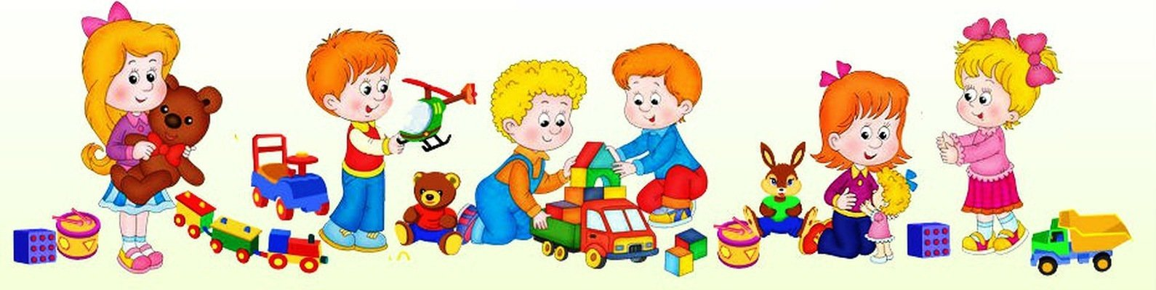

*ГБОУ КРОЦ*

*Социальный педагог: Гусалова Марина Борисовна*